**Atividade 4 – ANEXO :** **Diferenciação celular e as Células -Tronco**

A célula ovo ou zigoto (célula totipotente) tem a potencialidade de produzir um organismo multicelular, incluindo todos os tipos de células somáticas presentes nos diferentes tecidos e também as células germinativas.

**ATIVIDADE** para discutir diferenciação celular e potencialidade: o transplante de núcleo de uma célula epitelial de Xenopus

Texto do artigo de John Gurdon (1962) é apresentado:

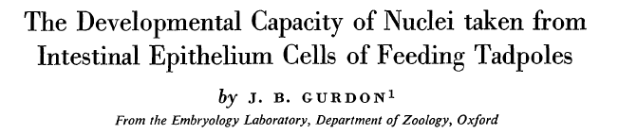

**Problema:** "Um problema importante na embriologia é se a diferenciação das célulasdepende de uma restrição estável da informação genética contida em seu núcleo".

A técnica de transplante nuclear é utilizada, onde células do epitélio intestinal de girinos tiveram seu núcleo retirado para transplante. Estas células estão na sua fase final de diferenciação de células endodermais. Os núcleos são transplantados para o citoplasma de ovócitos e os embriões resultantes observados em tempos fixos de desenvolvimento. Como controle , núcleos de células de blastocistos são transplantados da mesma forma.

Observe a tabela abaixo, com resultados reunidos de 6 experimentos:

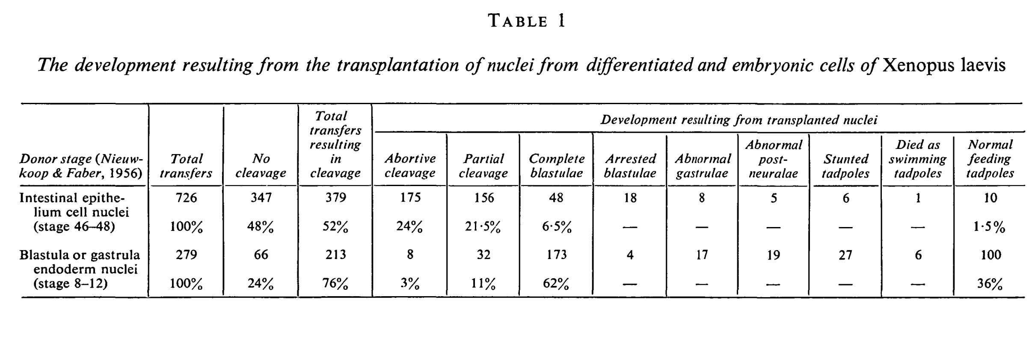

Responda:

1) A percentagem de embriões que atinge a etapa de clivagem é diferente entre as duas condições (experimental e controle)?

2) A percentagem de embriões que alcança a etapa de girino é muito diferente entre as duas condições?

3) O que estes resultados sugerem a respeito das informações contidas no núcleo da célula diferenciada?

4) Que resultado você esperaria se, ao invés de transplantar o núcleo de uma célula epitelial, você transplantado o núcleo de uma célula muscular do girino? Por que?

5) A ovelha Dolly foi gerada vários anos depois por um experimento similar? O que isto nos diz sobre a potencialidade de células diferenciadas deste mamífero?

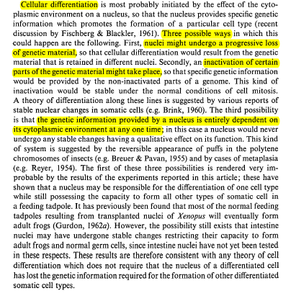

e traduzido:

"A diferenciação celular é provavelmente iniciada pelo efeito do ambiente citoplasmático sobre um núcleo, de forma que o núcleo fornece a informação genética específica que promove a formação de um tipo particular de célula. Três formas pelas quais isto acontece podem ser sugeridas: Na primeira, o núcleo pode progressivamente perder material genético, de forma que a diferenciação celular resultaria do material genético remanescente em cada núcleo. Na segunda, partes do material genético de um núcleo seria inativada, de forma que a informação para um tipo celular específico resultaria da parte não inativada do genoma. Este tipo de inativação seria estável durante as mitoses........Uma terceira possibilidade é que a informação genética contida em cada núcleo é inteiramente dependente do ambiente citoplasmático em qualquer dado momento. Neste caso o núcleo nunca sofreria mudanças estáveis que tivessem um efeito qualitativo nas suas funções.......A primeira destas possibilidades se torna altamente improvável com base nos experimentos aqui apresentados. Estes mostram que um núcleo por ser responsável pela diferenciação de um tipo celular enquanto mantendo a capacidade de formar todos os outros tipos de células de um girino......Estes resultados são consistentes com uma teoria de diferenciação celular que não requer que o núcleo perca informação genética durante a formação de células diferenciadas".